DOCUMENTO DEL PROCESO
Conciliación bancaria mensual

Código | PR-CON-01
Versión | As-Is v1
Estado | Borrador
Dueño del proceso | Rosa Álvarez
Cliente del proceso | Gerencia financiera del cliente (externo)
Áreas que participan | Contabilidad, Tesorería
Generado el | 24 sept 2026
Generado con Kaze · Captura de procesos.
Contenido

1. Objetivo
2. Alcance
3. SIPOC
4. Diagrama del proceso
4.1 Fase 1: Preparación
4.2 Fase 2: Cuadre
4.3 Fase 3: Cierre
5. El proceso paso a paso
5.1 Fase 1: Preparación
5.2 Fase 2: Cuadre
5.3 Fase 3: Cierre
6. Anexos
6.1 Formatos
6.2 Ficha técnica de las actividades
7. Referencias

1. Objetivo
Cuadrar cada mes los extractos bancarios con la contabilidad y explicar toda diferencia antes del cierre.

2. Alcance
Aplica a las cuentas corrientes y de ahorro en pesos de los clientes del despacho. No incluye las cuentas en moneda extranjera y tarjetas de crédito.
El proceso empieza cuando el banco publica el extracto del mes (cada mes, hacia el tercer día hábil) y termina con la conciliación aprobada y archivada.
Participan el auxiliar contable, el sistema contable, el analista contable y el jefe de contabilidad, de las áreas de Contabilidad y Tesorería. El resultado lo recibe la gerencia financiera del cliente, fuera de la organización.

3. SIPOC
El proceso de un vistazo: quién entrega lo que necesita (proveedores), qué recibe (entradas), sus fases, qué produce (salidas) y quién lo recibe (clientes).
S  Proveedores | I  Entradas | P  Proceso | O  Salidas | C  Clientes
- Banco (portal empresarial)  - Tesorería del cliente | - Acceso al portal del banco  - Respuesta del cliente | 1. Preparación  Pasos 1 a 2  2. Cuadre  Pasos 3 a 5  3. Cierre  Pasos 6 a 8 | - Conciliación aprobada y archivada  - Informe de conciliación | - Gerencia financiera del cliente (externo)

4. Diagrama del proceso
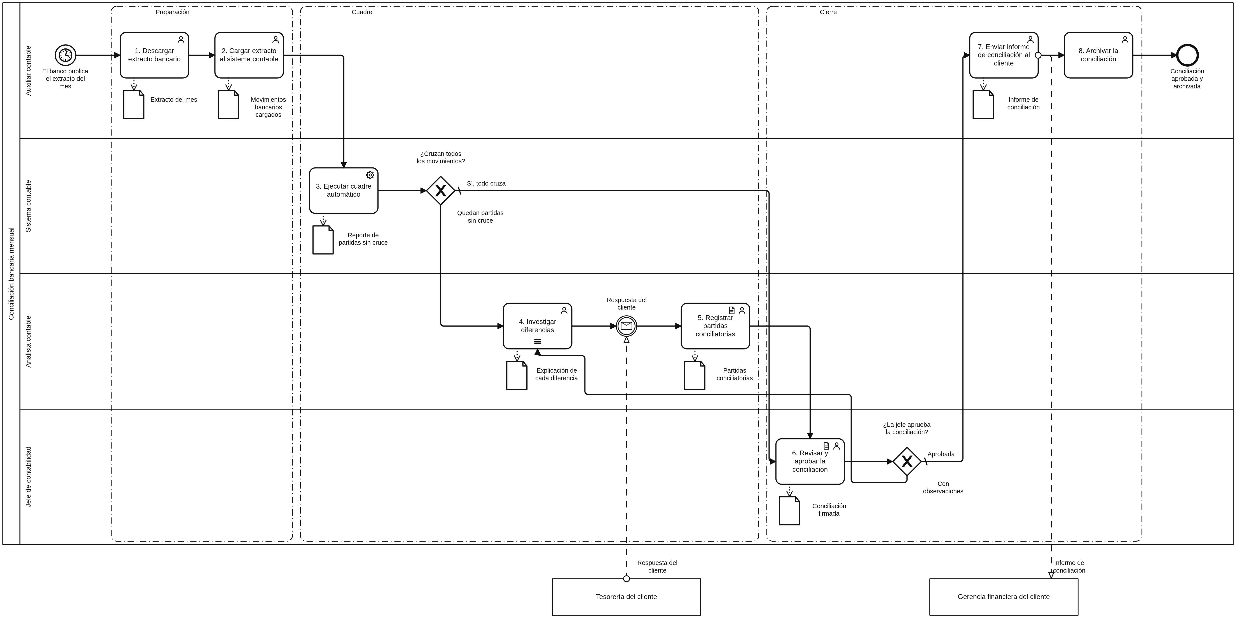
 Persona  Sistema  IA o automatización  Con formatos
El número de cada tarea es el número del paso en la sección 5.

4.1 Fase 1: Preparación
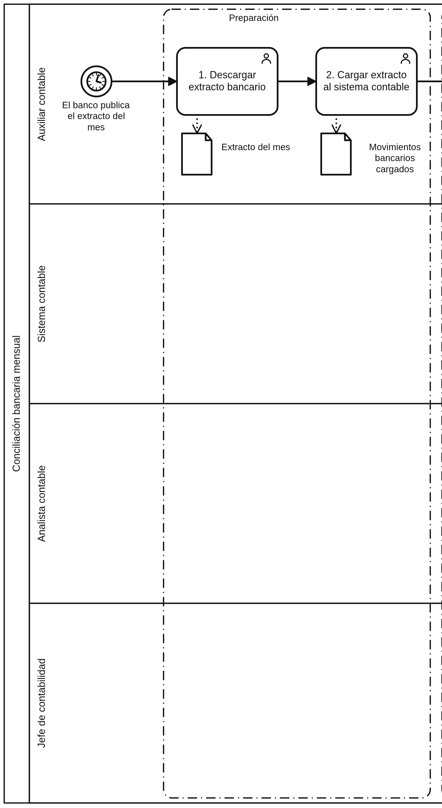
Persona Sistema IA o automatización Con formatos
Detalle de la fase. A la izquierda, los carriles de cada rol; la primera hoja del diagrama muestra el proceso completo.

4.2 Fase 2: Cuadre
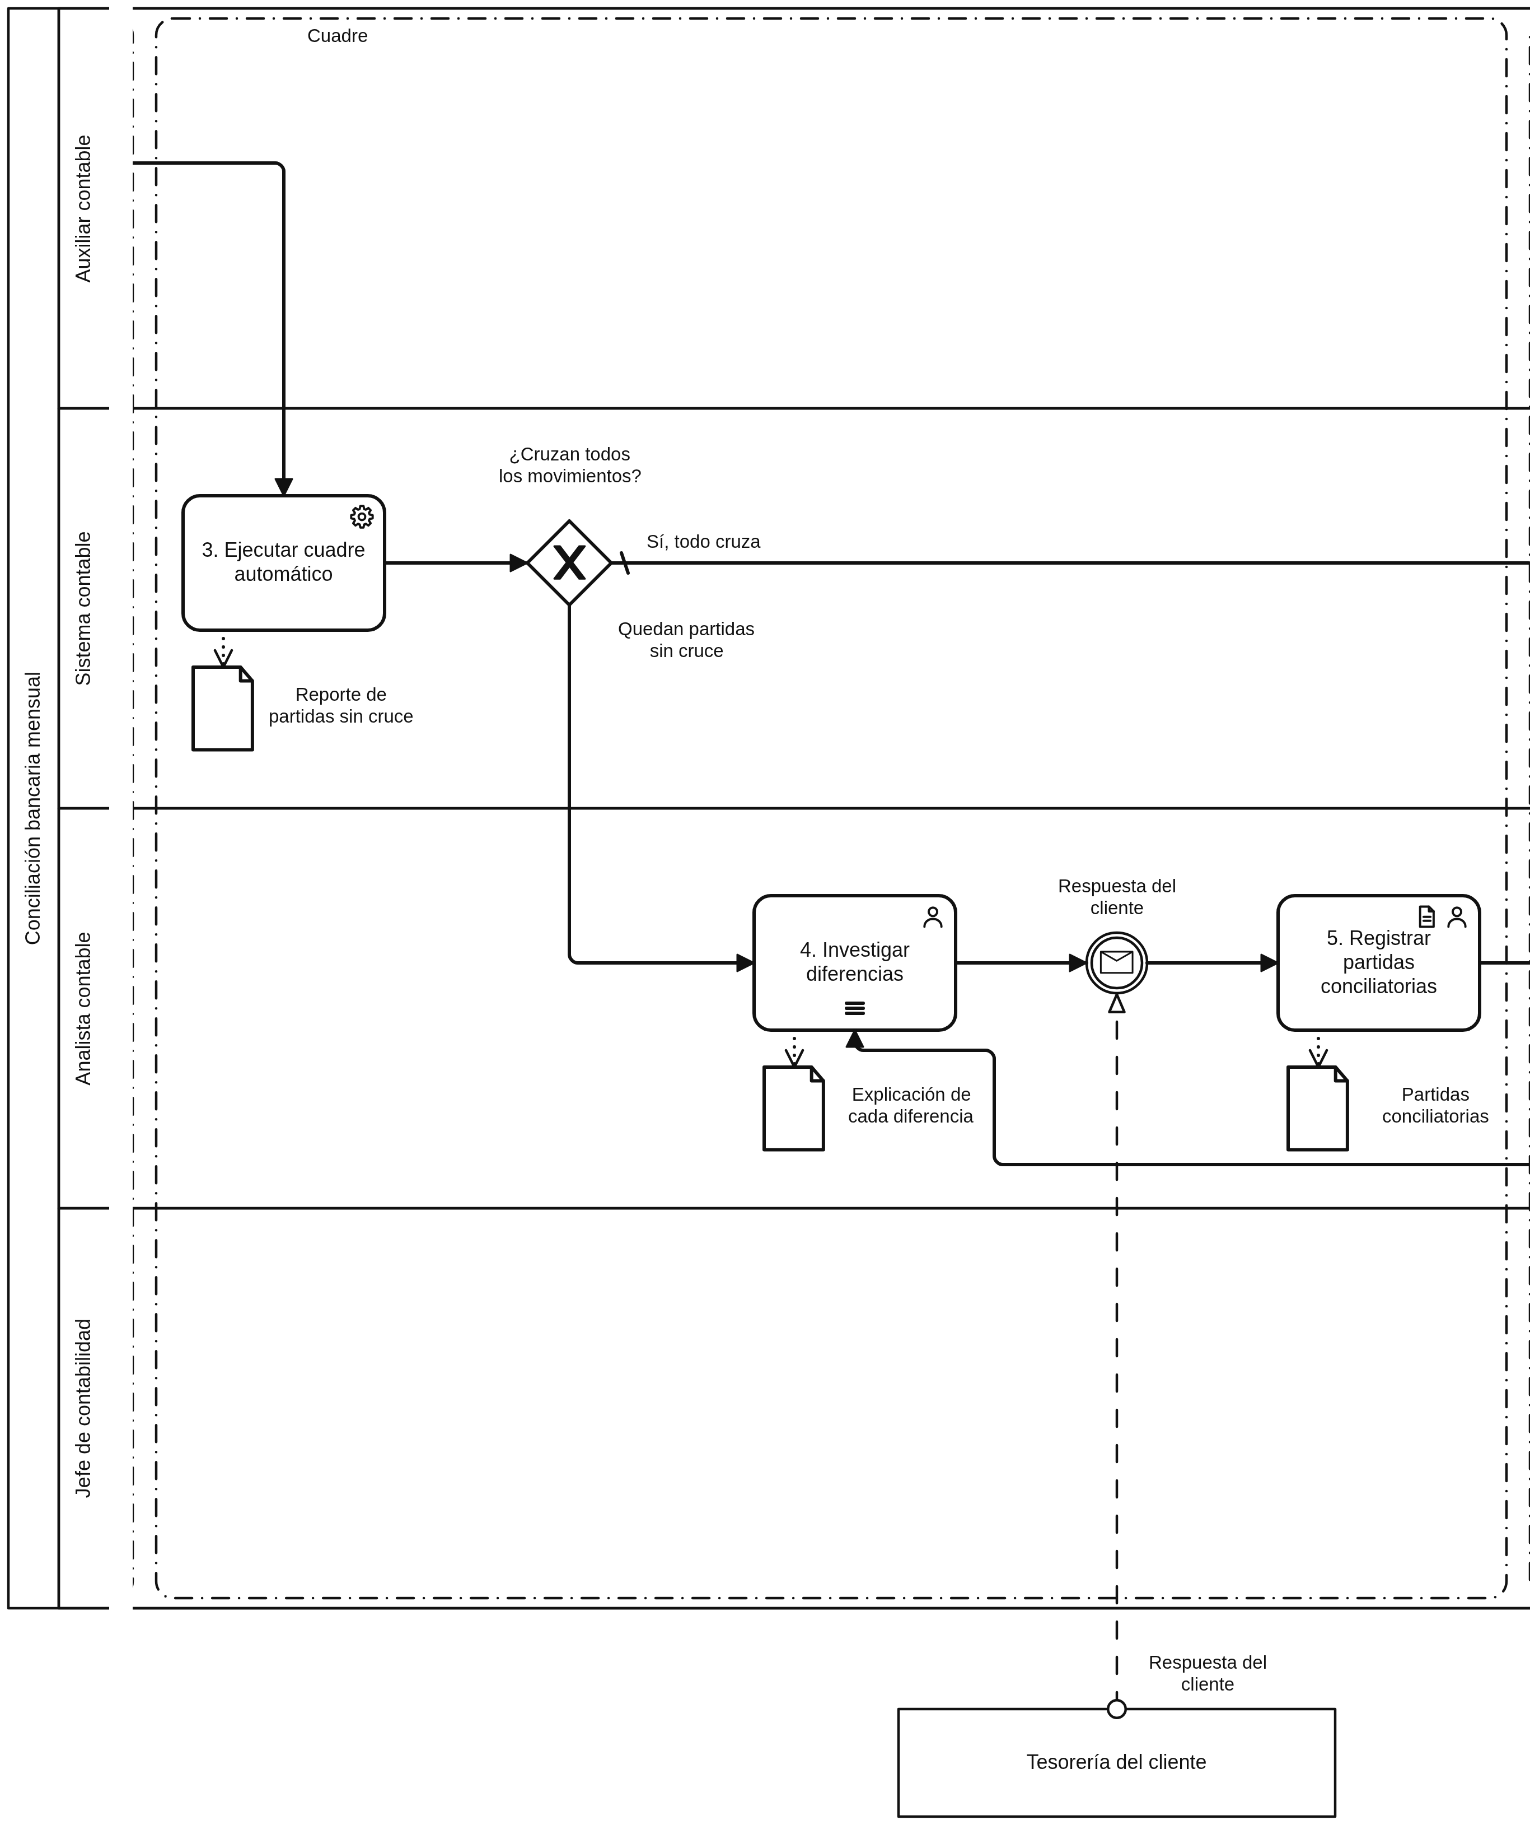
Persona Sistema IA o automatización Con formatos
Detalle de la fase. A la izquierda, los carriles de cada rol; la primera hoja del diagrama muestra el proceso completo.

4.3 Fase 3: Cierre
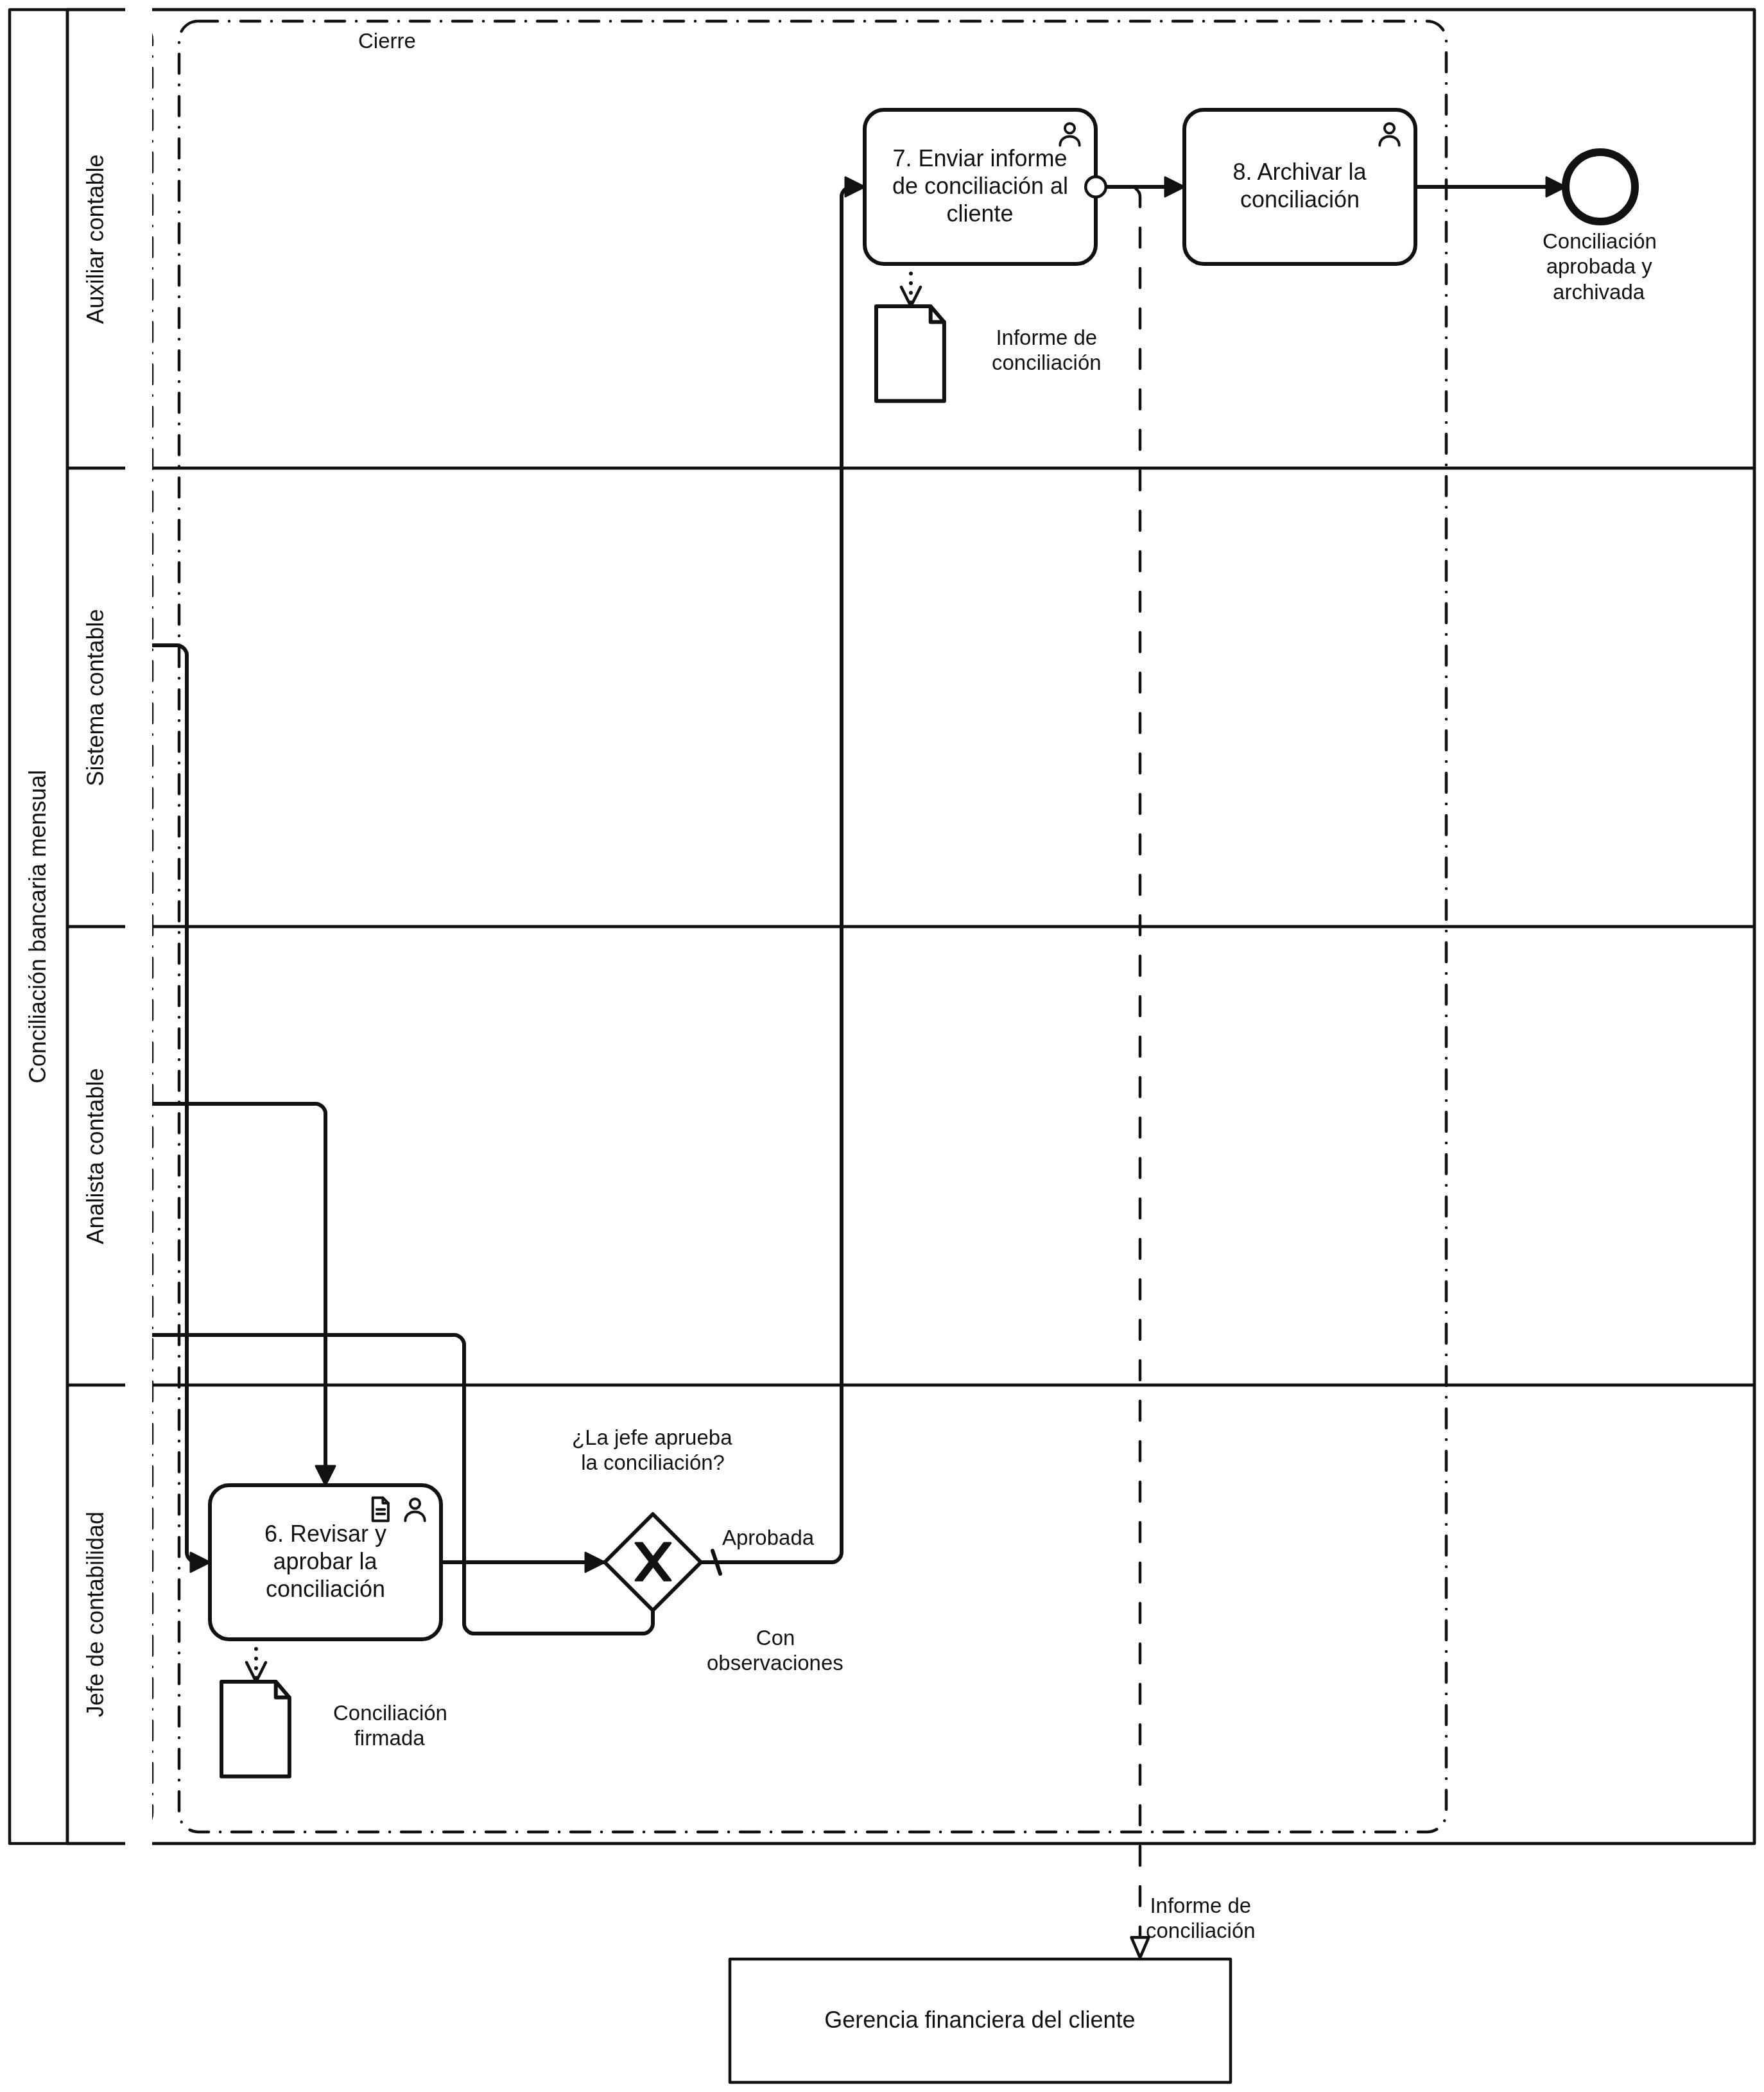
Persona Sistema IA o automatización Con formatos
Detalle de la fase. A la izquierda, los carriles de cada rol; la primera hoja del diagrama muestra el proceso completo.

5. El proceso paso a paso
En pocas palabras
Este procedimiento cuenta cómo se hace el proceso «Conciliación bancaria mensual»: quién hace cada paso, con qué y qué entrega. El proceso empieza cuando el banco publica el extracto del mes (cada mes, hacia el tercer día hábil) y termina con la conciliación aprobada y archivada. Tiene 8 pasos en 3 fases: Preparación, Cuadre y Cierre. Participan el auxiliar contable, el sistema contable, el analista contable y el jefe de contabilidad. Se hace mensual, por cuenta bancaria.
Cómo leerlo: cada paso lleva el número que tiene en el diagrama. «Importante» marca una regla que se debe cumplir y «Atención», un problema conocido. Lo que falta confirmar va en color. La ficha técnica de cada actividad está en el anexo 6.2; el código junto a cada paso lleva a ella.

5.1 Fase 1: Preparación
Esta fase busca tener los movimientos del banco dentro del sistema. Empieza cuando el banco publica el extracto y termina con los movimientos cargados en Siigo. Entrega el extracto del mes y los movimientos bancarios cargados.
1. Descargar extracto bancario ACT-01
Con el acceso al portal del banco, el auxiliar contable descarga el extracto bancario. Ingresa al portal empresarial con el token de la empresa y descarga el extracto en PDF y en Excel. Guarda ambos archivos en la carpeta del mes. Usa el portal empresarial del banco. Antes de seguir, comprueba que el extracto cubre el mes completo y trae saldo final. El resultado es el extracto del mes. Toma un cuarto de hora.
2. Cargar extracto al sistema contable ACT-02
Con el extracto del mes, el auxiliar contable carga el extracto al sistema contable. Usa Siigo Nube. El resultado son los movimientos bancarios cargados. Toma media hora.
Por confirmar: cuánto espera.

5.2 Fase 2: Cuadre
Esta fase busca explicar cada diferencia entre banco y libros. Empieza con los movimientos cargados en Siigo. Entrega las partidas conciliatorias.
3. Ejecutar cuadre automático ACT-03
Con los movimientos bancarios cargados, el sistema contable ejecuta el cuadre automático. Usa Siigo Nube. El resultado es el reporte de partidas sin cruce. Toma unos 6 minutos.
Luego se decide: ¿Cruzan todos los movimientos?
- Si la respuesta es «Sí, todo cruza», sigue en el paso 6 (Revisar y aprobar la conciliación).
- Si la respuesta es «Quedan partidas sin cruce», sigue en el paso 4 (Investigar diferencias).
4. Investigar diferencias ACT-04
También se llega a este paso desde el paso 6, si la respuesta es «Con observaciones». Con el reporte de partidas sin cruce, el analista contable investiga las diferencias. Lo hace por cada partida sin cruce, una tras otra. Revisa cada partida del reporte contra los soportes. Si es una consignación sin referencia, llama al cliente para identificarla; si es una comisión, pide el soporte al banco. Cuenta con el apoyo de la tesorería del cliente. El resultado es la explicación de cada diferencia. Al terminar, espera la respuesta del cliente, que envía la tesorería del cliente desde fuera de la organización.
Atención: Las consignaciones sin referencia se demoran porque hay que llamar al cliente.
Hay preguntas abiertas sobre este paso. Por confirmar: cuánto tarda y cuánto espera.
5. Registrar partidas conciliatorias ACT-05
Con la explicación de cada diferencia, el analista contable registra las partidas conciliatorias. Usa el formato FT-CON-02 «Registro de partidas conciliatorias» (anexo 1). El resultado son las partidas conciliatorias. Toma una hora.
Importante: Toda partida mayor a 90 días se ajusta contra gasto con visto bueno de la jefe.
Por confirmar: cómo se sabe que quedó bien.

5.3 Fase 3: Cierre
Esta fase busca dejar la conciliación aprobada, enviada y archivada. Empieza con las diferencias explicadas y termina con la conciliación archivada en la carpeta del cliente. Entrega la conciliación firmada y el informe de conciliación.
6. Revisar y aprobar la conciliación ACT-06
También se llega a este paso desde el paso 3, si la respuesta es «Sí, todo cruza». Con las partidas conciliatorias, el jefe de contabilidad revisa y aprueba la conciliación. Usa los formatos FT-CON-01 «Formato de conciliación bancaria» (anexo 2) y FT-CON-04 «Lista de chequeo de cierre» (anexo 3). Antes de seguir, comprueba esto: diferencia final en cero o totalmente explicada. El resultado es la conciliación firmada. Toma media hora, más 24 horas de espera.
Luego se decide: ¿La jefe aprueba la conciliación?
- Si la respuesta es «Aprobada», sigue en el paso 7 (Enviar informe de conciliación al cliente).
- Si la respuesta es «Con observaciones», vuelve al paso 4 (Investigar diferencias).
7. Enviar informe de conciliación al cliente ACT-07
Con la conciliación firmada, el auxiliar contable envía el informe de conciliación al cliente. Usa el correo electrónico. El resultado es el informe de conciliación, que se entrega a la gerencia financiera del cliente, fuera de la organización. Toma un cuarto de hora.
8. Archivar la conciliación ACT-08
Con la conciliación firmada, el auxiliar contable archiva la conciliación. Trabaja con la carpeta del cliente en SharePoint. Toma unos 6 minutos. Con esto termina el proceso, con la conciliación aprobada y archivada.

6. Anexos

6.1 Formatos
Formatos que se usan en los pasos. Cada paso dice qué anexo usa.
Anexo | Código | Formato | Versión | Se usa en | Archivo o enlace
1 | FT-CON-02 | Registro de partidas conciliatorias | 1 | ACT-05 | —
2 | FT-CON-01 | Formato de conciliación bancaria | 3 | ACT-06 | —
3 | FT-CON-04 | Lista de chequeo de cierre | — | ACT-06 | Lista de chequeo de cierre.pdf

6.2 Ficha técnica de las actividades
Los datos de cada actividad tal como se capturaron. «Por confirmar» marca un dato que aún falta preguntar.

ACT-01 · Descargar extracto bancario
En el relato | Paso 1 · Fase 1: Preparación
Descripción | Ingresar al portal empresarial con el token de la empresa y descargar el extracto en PDF y en Excel. Guardar ambos archivos en la carpeta del mes.
Responsable | Auxiliar contable · Contabilidad
La ejecuta | Persona
Entradas | Acceso al portal del banco
Entregable | Extracto del mes
Criterio de aceptación | El extracto cubre el mes completo y trae saldo final
Tiempos | Proceso: 0,25 h Espera: 0 h
Frecuencia | Mensual, por cuenta bancaria
Herramientas | Portal empresarial del banco
Sigue con | ACT-02 · Cargar extracto al sistema contable
Fuente | Entrevista 15 sept 2026

ACT-02 · Cargar extracto al sistema contable
En el relato | Paso 2 · Fase 1: Preparación
Responsable | Auxiliar contable · Contabilidad
La ejecuta | Persona
Entradas | Extracto del mes
Entregable | Movimientos bancarios cargados
Tiempos | Proceso: 0,5 h Espera: Por confirmar
Frecuencia | Mensual, por cuenta bancaria
Herramientas | Siigo Nube
Sigue con | ACT-03 · Ejecutar cuadre automático
Fuente | Entrevista 15 sept 2026

ACT-03 · Ejecutar cuadre automático
En el relato | Paso 3 · Fase 2: Cuadre
Responsable | Sistema contable
La ejecuta | Sistema
Entradas | Movimientos bancarios cargados
Entregable | Reporte de partidas sin cruce
Tiempos | Proceso: 0,1 h Espera: 0 h
Frecuencia | Mensual, por cuenta bancaria
Herramientas | Siigo Nube
Decisión | ¿Cruzan todos los movimientos? Decide: Sistema contable.  - Sí, todo cruza → ACT-06 · Revisar y aprobar la conciliación (camino por defecto)  - Quedan partidas sin cruce → ACT-04 · Investigar diferencias
Fuente | Entrevista 15 sept 2026

ACT-04 · Investigar diferencias
Tiene preguntas abiertas.
En el relato | Paso 4 · Fase 2: Cuadre
Descripción | Revisa cada partida del reporte contra los soportes. Si es una consignación sin referencia, llamar al cliente para identificarla; si es una comisión, pedir el soporte al banco.
Responsable | Analista contable · Contabilidad
Apoyo | Tesorería del cliente
La ejecuta | Persona
Entradas | Reporte de partidas sin cruce
Entregable | Explicación de cada diferencia
Tiempos | Proceso: Por confirmar Espera: Por confirmar
Frecuencia | Mensual, por cuenta bancaria
Esperas y eventos | Al terminar espera «Respuesta del cliente» de Tesorería del cliente.
Repetición | Se hace por cada partida sin cruce, uno tras otro.
Sigue con | ACT-05 · Registrar partidas conciliatorias
Problemas conocidos | Las consignaciones sin referencia se demoran porque hay que llamar al cliente.
Fuente | Entrevista 15 sept 2026

ACT-05 · Registrar partidas conciliatorias
En el relato | Paso 5 · Fase 2: Cuadre
Responsable | Analista contable · Contabilidad
La ejecuta | Persona
Entradas | Explicación de cada diferencia
Entregable | Partidas conciliatorias
Criterio de aceptación | Por confirmar
Tiempos | Proceso: 1 h Espera: 0 h
Frecuencia | Mensual, por cuenta bancaria
Formatos | FT-CON-02 · Registro de partidas conciliatorias (v1) — Anexo 1
Reglas | Toda partida mayor a 90 días se ajusta contra gasto con visto bueno de la jefe.
Sigue con | ACT-06 · Revisar y aprobar la conciliación
Fuente | Entrevista 15 sept 2026

ACT-06 · Revisar y aprobar la conciliación
En el relato | Paso 6 · Fase 3: Cierre
Responsable | Jefe de contabilidad · Contabilidad
La ejecuta | Persona
Entradas | Partidas conciliatorias
Entregable | Conciliación firmada
Criterio de aceptación | Diferencia final en cero o totalmente explicada
Tiempos | Proceso: 0,5 h Espera: 24 h
Frecuencia | Mensual, por cuenta bancaria
Formatos | FT-CON-01 · Formato de conciliación bancaria (v3) — Anexo 2  FT-CON-04 · Lista de chequeo de cierre — Anexo 3
Decisión | ¿La jefe aprueba la conciliación? Decide: Jefe de contabilidad.  - Aprobada → ACT-07 · Enviar informe de conciliación al cliente (camino por defecto)  - Con observaciones → ACT-04 · Investigar diferencias · retrabajo
Fuente | Entrevista 18 sept 2026

ACT-07 · Enviar informe de conciliación al cliente
En el relato | Paso 7 · Fase 3: Cierre
Responsable | Auxiliar contable · Contabilidad
La ejecuta | Persona
Entradas | Conciliación firmada
Entregable | Informe de conciliación → recibe Gerencia financiera del cliente (externo)
Tiempos | Proceso: 0,25 h Espera: 0 h
Frecuencia | Mensual, por cuenta bancaria
Herramientas | Correo electrónico
Sigue con | ACT-08 · Archivar la conciliación
Fuente | Entrevista 15 sept 2026

ACT-08 · Archivar la conciliación
En el relato | Paso 8 · Fase 3: Cierre
Responsable | Auxiliar contable · Contabilidad
La ejecuta | Persona
Entradas | Conciliación firmada
Entregable | No aplica
Tiempos | Proceso: 0,1 h Espera: 0 h
Frecuencia | Mensual, por cuenta bancaria
Documentos y sistemas | Carpeta del cliente en SharePoint
Sigue con | Termina el proceso: Conciliación aprobada y archivada.
Fuente | Entrevista 15 sept 2026

7. Referencias
Normas, políticas, procedimientos y leyes relacionados con este proceso.
Código | Referencia | Tipo | Enlace
PO-CON-01 | Política de conciliaciones bancarias del despacho | Documento interno | —
PR-CON-02 | Procedimiento de cierre contable mensual | Documento interno | —

